**KARYA TULIS ILMIAH**

# UJI EFEKTIVITAS ANTIOKSIDAN EKSTRAK ETANOL BUAH

**CERMAI *(Phyllantus acidus L.)* DENGAN METODE DPPH *(1,1-Diphenyl-2-picrylhydrazyl)* SECARA SPEKTROFOTOMETRI**



# SRI ULINA MALEMTA BR GINTING P07539018117

**POLITEKNIK KESEHATAN KEMENKES MEDAN JURUSAN FARMASI**

# 2022

**KARYA TULIS ILMIAH**

# UJI EFEKTIVITAS ANTIOKSIDAN EKSTRAK ETANOL BUAH

**CERMAI *(Phyllantus acidus L.)* DENGAN METODE DPPH *(1,1-Diphenyl-2-picrylhydrazyl)* SECARA SPEKTROFOTOMETRI**

Sebagai Syarat Menyelesaikan Pendidikan Program Studi Diploma III Farmasi



# SRI ULINA MALEMTA BR GINTING P07539018117

**POLITEKNIK KESEHATAN KEMENKES MEDAN JURUSAN FARMASI**

# 2022

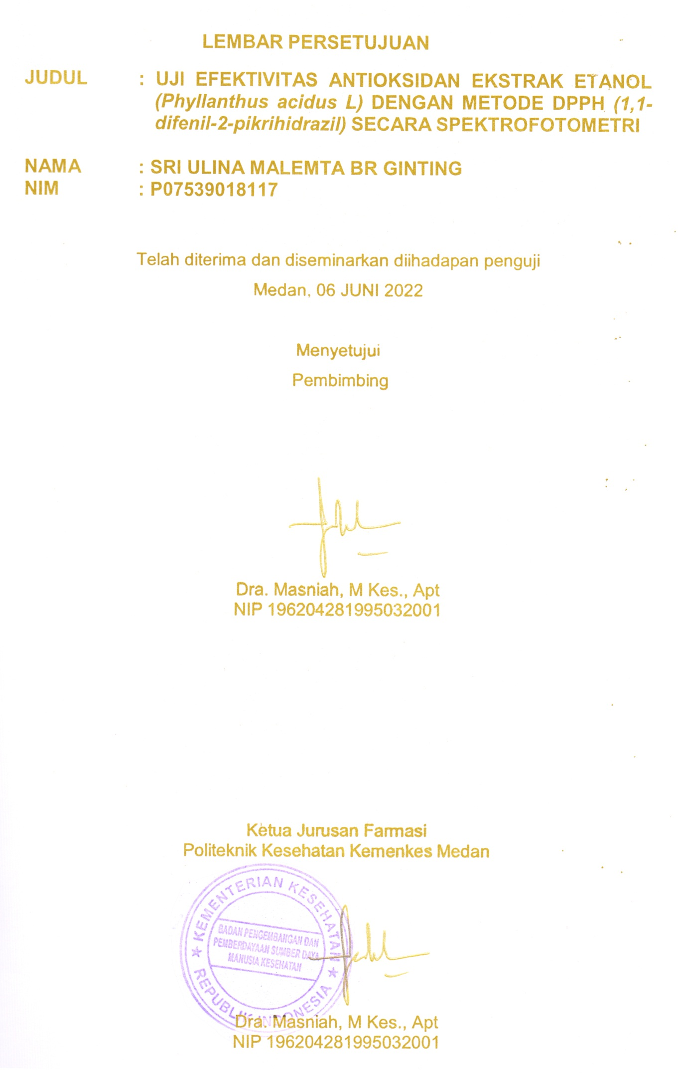

## LEMBAR PERSETUJUAN

**JUDUL** **: UJI EFEKTIVITAS ANTIOKSIDAN EKSTRAK ETANOL**

***(Phyllanthus acidus L)* DENGAN METODE DPPH *(1,1- difenil-2-pikrihidrazil)* SECARA SPEKTROFOTOMETRI**

## NAMA : SRI ULINA MALEMTA BR GINTING NIM : P07539018117

Telah diterima dan diseminarkan diihadapan penguji Medan, 06 JUNI 2022

Menyetujui Pembimbing

Dra. Masniah, M Kes., Apt NIP 196204281995032001

Ketua Jurusan Farmasi Politeknik Kesehatan Kemenkes Medan

Dra. Masniah, M Kes., Apt NIP 196204281995032001

## LEMBAR PENGESAHAN

**JUDUL** **: UJI EFEKTIVITAS ANTIOKSIDAN EKSTRAK ETANOL**

***(Phyllanthus acidus L)* DENGAN METODE DPPH *(1,1- difenil-2-pikrihidrazil)* SECARA SPEKTROFOTOMETRI**

## NAMA : SRI ULINA MALEMTA BR GINTING NIM : P07539018117

### Karya Tulis Ilmiah ini telah diuji pada Karya Tulis Ilmiah Jurusan Farmasi Politeknik Kesehatan Kemenkes Medan 2022

Penguji I Penguji II

Adhisty Nurpermatasari, Apt.,M.Si Dra. Tri Bintarti, M.Si,Apt

NIP 198507212010122001 NIP 195707311991012001

Ketua Penguji

Dra. Masniah, M.Kes., Apt. NIP 196204281995032001

Ketua Jurusan Farmasi Politeknik Kesehatan Kemenkes Medan

Dra. Masniah, M.Kes., Apt. NIP 196204281995032001

## SURAT PERNYATAAN

UJI EFEKTIVITAS ANTIOKSIDAN EKSTRAK ETANOL BUAH CERMAI

*(Phyllanthus acidus L.)* DENGAN METODE DPPH *(1,1-difenil-2-pikrihidrazil)* SECARA SPEKTROFOTOMETRI

Dengan ini saya menyatakan bahwa dalam Karya Tulis Ilmiah ini belum pernah diajukan pada perguruan tinggi, dan sepanjang pengetahuan saya juga tidak terdapat karya atau pendapat yang pernah ditulis atau diterbitkan oleh orang lain, kecuali yang secara tertulis diacu dalam naskah ini.

## Medan, 06 JUNI 2022

## SRI ULINA MALEMTA BR GINTING

## P07539018117

## KATA PENGANTAR

Puji dan syukur Penulis panjatkan kepada Allah Swt atas berkat rahmat dan karunia-Nya sehingga Penulis dapat menyelesaikan Karya Tulis Ilmiah yang berjudul **Uji Efek Antioksidan Ekstrak Etanol Buah Cermai *(Phyllanthus acidus L.)* Dengan Metode DPPH *(*1,1-Diphenyl-2-picrylhydrazyl) Secara Spektrofotometri** Karya Tulis Ilmiah ini disusun untuk memenuhi persyaratan dalam menyelesaikan Pendidikan Program Studi Diplo ma III Farmasi Poltekkes Kemenkes Medan. Dalam penyusunan Karya Tulis Ilmiah ini tidak lepas dari adanya dukungan, bimbingan, saran dan bantuan dari berbagai pihak. Untuk itu Penulis menyampaikan terimakasih yang sebesar-besarnya kepada :

1. Ibu Dra. Ida Nurhayati, M.Kes., selaku DirekturPoltekes Kemenkes Medan
2. Ibu Dra. Masniah, M.Kes., Apt selaku Ketua Jurusan Farmasi Poltekkes Medan
3. Ibu Nurul Hidayah, M., Si selaku Dosen Pembimbing Akademik yang telah membimbing Penulis selama mengkuti kuliah di Jurusan Farmasi Poltekkes Kemenkes Medan.
4. Ibu Dra. Masniah, M.Kes., Apt Sebagai pembibing Karya Tulis Ilmiah dan ketua penguji yang telah banyak memberikan arahan dan membingan kepada penulis dalam menyelesaikan Karya Tulis Ilmiah.
5. Ibu Adhisty Nurpermatasari, Apt., MSi dan Ibu Dra. Tri Bintarti, M.Si, Apt selaku Dosen Penguji I dan II yang telah memberikan kritik dan saran kepada Penulis dalam Karya Tulis Ilmiah.
6. Seluruh Dosen dan Staff Pegawai Jurusan Farmasi Poltekkes Kemenkes Medan.
7. Teristimewa kepada kedua Orangtua tercinta Ayahanda M. Rusman Ginting dan Ibunda Dina Rayma Br Surbakti yang telah memberikan doa, materi, semangat, motivasi, serta dukungan baik moral maupun materil sehingga Penulis dapat menyelesaikan pendidikan dan penulisan Karya Tulis Ilmiah. Kepada Kakak dan Adik saya Eldira Mayani, Suasana Erika, Ari Aginda Ginting yang telah memotivasi memberikan doa dan semangat.
8. Kepada teman-teman, Evelina Munthe, Yusi Karun Nadeak, Cindy Maria Sianturi, Restya Damayani Sembiring, Febby Ariani Surbakti, Dinda Tiurma Sinaga, yang selalu ada untuk menolong penulis dalam pemyusun Karya Tulis Ilmiah ini, yang memberikan banyak dukungan, motivasi penghiburan dan yang selalu ada disaat susah dan senang.
9. Kepada yang terkasih Ahmadi Barus yang telah memberikan doa, materi, semangat, motivasi dan perhatian yang luar biasa.
10. Kepada teman-teman seangkatan yang telah memberikan dukungan morih dan semangat kepada penulis.

Semoga Allah membalas kebaikan dan melimpahkan rahmat dan karuniaNya kepada kita semua. Dalam penulisan ini Penulis menyadari sepenuhnya bahwa Karya Tulis Ilmiah ini belum sempurna, untuk itu Penulis mengharapkan saran dan kritik yang bersifat membangun dalam menyempurnakan penulisan Karya Tulis Ilmiah ini.

Akhirnya penulis mengucapkan banyak terimakasih kepada setiap pembaca dan semoga karya tulis ilmiah ini dapat menjadi penunjang untuk pengetahuan bagi pembaca.

Medan, 06Juni 2022

Sri Ulina Malemta Br. Ginting P0753901917

## POLITEKNIK KESEHATAN KEMENKES MEDAN JURUSAN FARMASI

**KTI, JUNI 2022**

## Sri Ulina Malemta Br Ginting

## UJI EFEKTIVITAS ANTIOKSIDAN EKSTRAK ETANOL BUAH CERMAI(Phyllanthus acidus L) (DENGAN METODE DPPH (*1,1-Diphenyl-2- picrylhydrazyl)* SECARA SPEKTROFOTOMETERI

### xii+ 45 halaman, 4 tabel, 4 gambar, 3 grafik, 8 Lampiran

**ABSTRAK**

Buah cermai *(Phyllanthus acidus L.)*merupakan salah satu tanaman yang mengandung vitamin C, A, B6, B9. Dasar pemilihan buah cermai sebagai antioksidan dilatarbelakangi oleh potensi farmakologi daun, buah, batang, dan kayu cermai dengan kandungan senyawa kimia utama polifenol, saponin, flavonoid dan alkaloid.Penelitian ini bertujuan untuk mengetahui efektivitas antioksidan ekstrak etanol buah cermai *(Phyllanthus acidus L.).*

Metode yang digunakan adalah DPPH untuk mengetahui nilai *Inhibitory Concentration* (IC50) ekstrak etanol buah cermai yang di uji dengan vitamin C sebagai larutan pembanding atau kontrol positif. Untuk mendapatkan perbedaan nilai keduanya. Dalam pengujian ini menggunakan alat Spektrofotometri Visibel.

Hasil penelitian ini menunjukakan Efektivitas antioksidan ekstrak buah cermai yang diukur menggunakan metode DPPH lemah. Efektivitas antioksidan vitamin C sebagai larutan pembanding atau kontrol positif yang diukur dengan menggunakan metode DPPH adalah sangat kuat. Perbandingan efektivitas antioksidan ekstrak etanol buah cermai dengan vitamin C dtunjukkan dengan nilai IC50 sebesar 166,67 ppm dan 97,09 ppm.

Kesimpulan penelitian ini yaitu efek antioksidan ekstrak etanol buah cermai yang diukur dengan metode DPPH adalah lemah dengan Nilai IC50 >151- 200 µg/ml.

Kata kunci : Buah Cermai, Antioksidan, DPPH, Ekstrak Daftar Bacaan : 22 (1979-2016)

**MEDAN HEALTH POLYTECHNICS OF MINISTRY OF HEALTH**

**PHARMACY DEPARTMENT**

**SCIENTIFIC PAPER, JUNE 2022**

**Sri Ulina Malemta Br Ginting**

**TEST OF ANTIOXIDANT EFFECTS OF ETHANOL EXTRACT OF *CERMAI* *(Phyllanthus acidus L.)* FRUIT USING DPPH *(1,1-Dipheny-2-picryhidrazyl)* METHOD AND SPECTROPHOTOMETRY**

**xii+ 45 pages, 4 tables, 4 pictures, 3 charts, 8 Appendices**

**ABSTRACT**

*Cermai* fruit (Phyllanthusacidus L.) is a type of plant that contains vitamins C, A, B6, and B9. *Cermai* fruit is believed to be an antioxidant because of the pharmacological potential of the leaves, fruit, stems and wood of the *Cermai* plant, which contain major chemical compounds such as polyphenols, saponins, flavonoids and alkaloids. This study aims to determine the antioxidant effect of the ethanol extract of *cermai* fruit (Phyllanthusacidus L.).

The method used was DPPH to obtain the Inhibitory Concentration (IC50) value of the ethanol extract of the cermai fruit, compared with vitamin C as a comparison solution or positive control. Visible photometric spectro was used in the test.

Through the results of the research, it is known that the antioxidant effect of *cermai* fruit extract, measured using the DPPH method, is in the weak category, while the antioxidant effect of Vitamin C as a comparison solution or positive control, measured by the DPPH method is in the very strong category.

The IC50 value of the ethanol extract of the *cermai* fruit was 166.67 ppm, while vitamin C was 97.09 ppm.

The conclusion of this study is that the antioxidant effect of the ethanol extract of the *cermai* fruit, measured by the DPPH method, is in the weak category, with an IC50 value of >151-200 g/ml.

Keywords : *Cermai* Fruit, Antioxidant, DPPH, Extract

References : 22 (1979-2016)

## DAFTAR ISI

Halaman

COVER...............................................................................................................................i

LEMBAR PERSETUJUAN.................................................................................................ii

LEMBAR PENGESAHAN..................................................................................................iii

SURAT PERNYATAAN.....................................................................................................iv

KATA PENGANTAR..........................................................................................................v

ABSTRAK ........................................................................................................................vii

DAFTAR ISI......................................................................................................................ix

DAFTAR TABEL...............................................................................................................xi

DAFTAR GAMBAR...........................................................................................................xi

DAFTAR GRAFIK.............................................................................................................xii

DAFTAR LAMPIRAN....................................................................................................... xii

BAB I PENDAHULUAN...................................................................................................1

1.1 Latar Belakang......................................................................................................1

1.2 Rumusan Masalah................................................................................................2

1.3 Tujuan Penelitian..................................................................................................2

1.4 Manfaat Penelitian................................................................................................2

BAB II TINJAUAN PUSTAKA...........................................................................................3

2.1 Tanaman Buah Cermai *(Phyllanthus acidus L.)*....................................................3

2.1.1 Klasifikasi Buah Cermai *(Phyllanthus acidus L.)*...................................................3

2.1.2 Morfologi Tumbuhan..............................................................................................4

2.1.3 Manfaat Buah Cermai............................................................................................4

2.1.4 Kandungan Buah Cermai.......................................................................................4

2.2 Simplisia.................................................................................................................4

2.3 Ekstrak....................................................................................................................5

2.3.1 Cara Dingin.............................................................................................................5

2.3.2 Cara Panas.............................................................................................................5

2.4. Antioksidan.............................................................................................................6

2.5 Uji DPPH................ ...............................................................................................7

2.6 Penentuan Efek Antioksidan dengan Metode DPPH.............................................8

2.7 Spektrofotometer UV Vis.......................................................................................10

2.8 Kerangka Konsep................................................................................................. 11

2.9 Definisi Operasional..............................................................................................11

2.10 Hipotesis...............................................................................................................11

BAB III METODE PENELITIAN 12

3.1 Metode Penelitian 12

3.2 Lokasi dan Waktu 12

3.3 Pengambilan Sampel 12

3.4 Alat dan Bahan 12

3.4.1 Alat 12

3.4.2 Bahan 12

3.5 Penyiapan Bahan 13

3.6 Pembuatan Ekstrak Etanol Buah Cermai Secara Maserasi 13

3.7 Prosedur Kerja 13

3.7.1 Pembuatan Larutan DPPH 0,5 Mm 13

3.7.2 Pembuatan Larutan Uji Ekstrak Etanol Buah Cermai 14

3.7.3 Pembuatan Larutan Pembanding 14

3.8 Pengujian Metode DPPH Dengan Spektrofotometri 14

3.8.1 Optimasi Panjang Gelombang DPPH 14

3.8.2 Pengujian Ekstrak 14

3.8.3 Pengujian Vitamin C 14

BAB IV HASIL DAN PEMBAHASAN............................................................................ 17

4.1 Determinasi Tanaman ....17

4.2 Penyiapan Sampel............................................................................................17

4.3 Ekstraksi........................................................................................................... 17

4.4 Hasil Efektivitas Antioksidan.............................................................................18

4.4.1 Hasil Penentuan Panjang Gelombang Serapan Maksimum.............................18

4.4.2 Hasil Penentuan Efektivitas Antioksidan EEBC................................................18

BAB V KESIMPULAN DAN SARAN.............................................................................22

5.1 Kesimpulan.......................................................................................................22

5.2 Saran.................................................................................................................22

5.2 DAFTAR PUSTAKA...........................................................................................23

## 

## DAFTAR TABEL

Halaman

Tabel 2.1 Kategori Kekuatan Aktivitas Antioksidan..............................................................8

Tabel 4.1 Hasil Ekstraksi Etanol Buah Cermai.............................................................18  
Tabel 4.2 Hasil Absorbansi Ekstrak Etanol Buah Cermai...................................................19

Tabel 4.3 Hasil Perhitungan Regresi Linear.........................................................................21

## 

## DAFTAR GAMBAR

Halaman

Gambar 2.1 Tanaman Buah Cermai.....................................................................................3

Gambar 2.2 Struktur DPPH..................................................................................................9

Gambar 2.3 Kerangka Konsep.............................................................................................11

Gambar 3.1 Skema Kerja Penelitian....................................................................................31

## DAFTAR GRAFIK

Halaman

Grafik 4.1 Hasil Persamaan Regresi Linear EEBC Dan Vit C..............................................20

Grafik 4.2 Perbandingan Nilai IC50 EEBC Dan Vit C............................................................20

Grafik 4.3 Hasil Perbandingan Regresi Linear EEB Dan Vit C............................................21

## 

### DAFTAR LAMPIRAN

Lampiran 1 Hasil Determinasi Tumbuhan 25

Lampiran 2 Surat Penghantar Penelitian Dari Jurusan 26

Lampiran 3 Surat Bebas Pemakaian Alat Laboratorium 27

Lampiran 4 Bukti Pembayaran EC 28

Lampiran 5 Kartu Laporan Pertemuan Bimbingan KTI 29

Lampiran 6 Etical Clearance..............................................................................30

Lampiran 7 Dokumentasi Hasil Penelitian 31

Lampiran 8 Laporan Data Pengujian Pada Alat Spektrofotometer Vis...............33

Lampiran 9 Perhitungan 35

**BAB I**

**PENDAHULUAN**

**1.1 Latar Belakang**

Dalam kehidupan sehari-hari, kita tidak dapat terbebas dari senyawa radikal bebas dapat terbentuk akibat dari proses kimia yang terjadi dalam tubuh, seperti proses oksidasi, metabolisme sel, olahraga berlebihan dan peradangan. Selain itu, radikal bebas juga dapat terbentuk dari polusi lingkungan seperti asap kendaraan, asap rokok, makanan yang digoreng, dibakar, logam berat, industri dan paparan sinar matahari berlebih (Maulida dkk., 2010).

Radikal bebas bisa bersumber dari asap rokok, makanan yang digoreng, dibakar, paparan sinar matahari berlebih, asap kendaraan bermotor, obat-obat tertentu, racun dan polusi udara (Trianda, 2016). Radikal bebas yang berlebihan dapat menimbulkan berbagai jenis penyakit degenaratif, seperti kanker dan penyakit jantung (kardiovaskuler). Timbulnya penyakit degeneratif dari radikal bebas dapat dihambat atau dicegah oleh senyawa antioksidan. Oleh karena itu, tubuh memerlukan substansi penting yaitu antioksidan untuk menangkap radikal bebas sehingga tidak dapat menginduksi suatu penyakit lain (Ratnayani, 2012).

Berdasarkan sumbernya, ada dua macam antioksidan, yaitu antioksidan alami dan antioksidan sintetik. Antioksidan alami biasanya lebih diminati, karena tingkat keamanan yang lebih baik dan manfaatnya yang lebih luas dibidang makanan, kesehatan dan kosmetik. Antioksidan alami banyak ditemukan pada sebagian besar makanan dan hasil pertanian, termasuk sayuran, buah-buahan dan ekstrak tanaman (Rohman, 2016).

Maka dari itu, salah satu tumbuhan yang berkhasiat sebagai antioksidan adalah Buah Cermai *(Phyllantus acidus L)*. Buah cermai juga memiliki kandungan vitamin C, A, B6, B9 dan B1. Dasar pemilihan buah cermai sebagai antioksidan dilatarbelakangi oleh potensi farmakologi daun, buah, batang, dan kayu cermai dengan kandungan senyawa kimia utama polifenol, saponin, flavonoid dan alkaloid (Syamsuhidayat & Hutapea 1991). Tanaman cermai umumnya mempunyai khasiat sebagai antibakteri, antijamur ( Melendez & Capriles 2006).

Menurut Farmakope Indonesia Edisi IV (Depkes RI, 1995), ekstrak adalah sediaan kental yang diperoleh dengan mengekstraksi senyawa aktif dari simplisia nabati atau simplisia hewani menggunakan pelarut yang sesuai, kemudian semua atau hampir semua pelarut diuapkan dan massa atau serbuk yang tersisa diperlakukan sedemikian hingga memenuhi baku yang telah ditetapkan.

Metode ekstraksi yang digunakan salah satunya adalah maserasi. Maserasi merupakan proses penyarian simplisia dengan metode perendaman menggunakan pelarut dengan beberapa kali pengocokan atau pengadukan pada temperatur ruangan (suhu kamar) (Depkes RI, 2000). Penelitian ini menggunakan metode ekstraksi maserasi karena dengan perendaman sampel tumbuhan akan terjadi pemecahan dinding dan membrane sel akibat perbedaan tekanan antara didalam dan diluar sel sehingga sari yang ada didalam tumbuhan akan terlarut dalam pelarut organik.

Metode DPPH adalah metode yang paling sering digunakan untuk skrinning aktivitas antioksidan dari berbagai tanaman obat. Peredaman radikal bebas DPPH didasarkan pada reduksi dari radikal bebas DPPH yang berwarna oleh penghambat radikal bebas. Prosedur ini melibatkan pengukuran penurunan serapan DPPH pada panjang gelombang maksimalnya yang sebanding terhadap konsentrasi penghambat radikal bebas yang ditambahkan ke larutan reagen DPPH. Aktivitas tersebut dinyatakan sebagai konsentrasi efektif (*effective concentration*), EC50 atau *inhibitory concentration*, IC50 (Amelia, 2011).

Berdasarkan uraian diatas, mengingat potensi yang begitu besar dari buah cermai *(Phyllantus acidus L)*. Untuk itu penelitian ini dilakukan agar mengetahui efek antioksidan dari ekstrak etanol buah cermai *(Phyllantus acidus L)* dengan metode *1,1-Diphenyl-2-*picrylhydrazyl (DPPH).

**1.2 Rumusan Masalah**

Bagaimanakah efek antioksidan dari ekstrak etanol buah cermai *(Phyllantus acidus L).* yang diukur menggunakan metode *1,1-Diphenyl-2picrylhydrazyl* (DPPH).

**1.3 Tujuan Penelitian**

1. Untuk mengetahui khasiat ekstrak etanol buah cermai (Phyllanthus acidus L.) yang berpotensi sebagai antioksidan.
2. Untuk mengetahui konsentrasi ekstrak buah cermai (Phyllanthus acidus L.) memiliki khasiat sebagai antioksidan.

**1.4 Manfaat Penelitian**

1. Sebagai sumber informasi ilmiah dalam mengidentifikasi buah cermai (Phyllanthus acidus L.).
2. Menambah wawasan peneliti dalam mengembangkan ilmu pengetahuan dan masyarakat.

**BAB II**

**TINJAUAN PUSTAKA**

**2.1 Buah cermai *(Phyllantus acidus L.)***

Buah cermai merupakan tanaman yang berasal dari India yang termasuk ke dalam familia *Euphorbiaceae*. Cermai dapat tumbuh hingga ketinggian 1000 m dpl dan bertahan hidup pada tanah dengan kondisi kekurangan air. Buah Cermai sendiri diketahui tumbuh hampir di seluruh bagian kepulauan Indonesia terutama Sumatera, Jawa, Sulawesi, Kepulauan Nusa Tenggara dan Maluku. Klasifikasi tanaman cermai ini menurut (Syamsuhidayat dan Hutapea (1991).

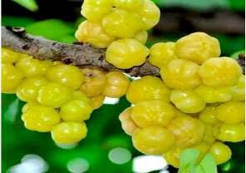

**Gambar 2.1 Tanaman Buah Cermai**

**2.1.1 Klasifikasi Buah Cermai**

Kedudukan buah cermai dalam sistematika tumbuhan diklasifikasi sebagai berikut (Hutapea 1991).

|  |  |
| --- | --- |
| Diviso | : *Spermatophyta* |
| Sub diviso | : *Angiosspermae* |
| Kelas | : *Dicotyledoneae* |
| Ordo | : *Euphorbiales* |
| Familia | : *Euphorbiaceae* |
| Genus | : *Phyllanthus* |
| Spesies | : *Phyllanthus acidus* *L* |
|  |  |

**2.1.2 Morfologi Tumbuhan**

Cermai merupakan pohon yang mempunyai tinggi ± 10 m. Batang tegak, bulat, berkayu, mudah patah, kasar, percabangan monopodial, dan berwarna coklat tua. Daun berupa daun majemuk, lonjong, berseling, panjang 5-6 cm, lebar 2-3 cm, tepi rata, ujung runcing, pangkal tumpul, pertulangan menyirip, halus, tangkai silindris, panjang ± 2 cm, dan berwarna hijau tua. Buah berbentuk bulat, permukaannya berlekuk, dan berwarna kuning keputih-putihan. Biji berbentuk bulat pipih dan berwarna coklat muda. Akarnya berupa akar tunggang dan berwarna coklat muda ( Syamsuhidayat & Hutapea, 1991).

**2.1.3 Manfaat Buah Cermai**

Bagian buah cermai yang bisa digunakan sebagai obat adalah kulit akar, biji, dan daun. Setiap bagian pada pohon cermai memiliki khasiat yang berbedabeda dipercaya untuk menyembuhkan batuk berdahak, kanker, sariawan, mual, dan juga dapat menguruskan badan. Pada kulit pohon cermai dapat digunakan mengobati sakit kulit dan asma, sedangkan biji cermai berkhasiat untuk mengobati mual dan sembelit. Daun cermai dapat dikonsumsi sebanyak 3-25 gram dalam 200 ml pelarut (Syamsuhidayat & Hutapea 1991).

**2.1.4 Kandungan Buah Cermai (Phyllantus acidus L.)**

Daun, buah, kulit, batang dan kayu Phyllanthus acidus mengandung polifenol, khas aromatic dan tidak berasa. Kandungan kimia yang terdapat dalam daun, kulit batang, dan kayu cermai adalah flavonoid, saponin, tanin dan fenolik. Pada saponin, flavonoid, tannin. Kayu nya juga mengandung alkaloid. Daun cermai berbau akar cermai mengandung zat samak, saponin, dan zat beracun sedangkan dalam buahnya mengandung vitamin C (Hutapea, 1991).

**2.2 Simplisia**

Simplisia adalah bahan alamiah yang dipergunakan sebagai obat yang belum mengalami pengolahan apapun juga dan kecuali dinyatakan lain, berupa bahan yang telah dikeringkan. Simplisia dibedakan menjadi tiga, yaitu simplisia nabati, simplisia hewani, dan simplisia pelikan (mineral).

Simplisia nabati adalah simplisia yang berupa tanaman utuh, bagian tanaman atau eksudat tanaman. Simplisia hewani adalah simplisia yang dapat berupa hewan utuh atau zat-zat berguna yang dihasilkan oleh hewan dan belum berupa bahan kimia murni, misalnya minyak ikan dan. (FI Edisi IV, 1995).

**2.3 Ekstrak**

Ekstrak adalah sediaan pekat yang diperoleh dengan mengekstraksi zat aktif dari simplisia nabati atau simplisia hewani menggunakan pelarut yang sesuai, kemudian semua atau hampir semua pelarut diuapkan dan massa atau serbuk yang tersisa diperlakukan sedemikian hingga memenuhi baku yang telah ditetapkan. (FI Edisi IV, 1995 ).

Ekstraksi adalah suatu proses pemisahan kandungan senyawa kimia dari jaringan tumbuhan maupun hewan dengan pelarut yang sesuai. Sebelum ekstraksi dilakukan biasanya bahan dikeringkan terlebih dahulu kemudian dihaluskan pada derajat kehalusan tertentu (Harborne, 1987). Ada beberapa metode ekstraksi yang sering digunakan antara lain yaitu:

**2.3.1 Cara Dingin**

1. Maserasi

Maserasi adalah penyarian simplisia dengan cara perendaman menggunakan pelarut disertai sesekali pengadukan pada temperatur kamar. Maserasi yang dilakukan pengadukan secara terus menerus disebut maserasikinetik, sedangkan yang dilakukan panambahan ulang pelarut setelah dilakukan penyaringan terhadap maserat pertama dan seterusnya disebut remaserasi.

1. Perkolasi

Perkolasi adalah proses penyarian simplisia menggunakan alat percolator dengan pelarut yang selalu baru sampai terjadi penyarian sempurna yang umumnya dilakukan pada temperature kamar. Proses perkolasi terdiri dari tahap pengembangan.

**2.3.2 Cara Panas**

1. Refluks

Refluks adalah proses penyarian simplisia pada temperatur titik didihnya menggunakan alat dengan pendingin balik dalam waktu tertentu dimana pelarut akan terkondensasi menuju pendingin dan kembali ke labu.

1. Digesti

Digesti adalah proses penyarian dengan pengadukan kontinu pada temperatur lebih tinggi dari temperatur kamar, yaitu secara umum dilakukan pada temperatur 40-50°C.

1. Sokletasi

Sokletasi adalah proses penyarian menggunakan pelarut yang selalu baru, dilakukan dengan menggunakan alat khusus dimana pelarut akan terkondensasi dari labu menuju pending, kemudian jatuh membasahi sampel.

1. Infundasi

Infundasi adalah proses penyarian dengan menggunakan pelarut air pada temperatur 90°C selama 15 menit.

1. Dekoktasi

Dekoktasi adalah proses penyarian dengan menggunakan pelarut air pada temperatur 90°C selama 30 menit.

**2.4 Antioksidan**

Antioksidan adalah senyawa yang mempunyai struktur molekul yang dapat memberikan elektronnya kepada molekul radikal bebas dan dapat memutus reaksi berantai dari radikal bebas. Antioksidan juga berguna untuk mencegah oksidasi komponen makanan yang mengandung senyawa tidak jenuh (mempunyai ikatan rangkap) misalnya minyak dan lemak. Kombinasi beberapa jenis oksidasi antioksidan memberikan perlindungan yang lebih baik (sinergisme) dibanding dengan satu jenis antioksidan saja (Ramadhan, 2015).

Antioksidan adalah senyawa yang mampu menghilangkan, membersihkan, dan menahan pembentukan oksigen reaktif atau radikal bebas dalam tubuh. Radikal bebas adalah atom atau molekul yang tidak stabil karena memiliki elektron yang tidak berpasangan dalam orbital luarnya sehingga sangat reaktif untuk mendapatkan pasangan elektron dengan mengikat sel-sel tubuh. Apabila hal tersebut terjadi secara terus menerus dapat menyebabkan kerusakan dan kematian sel (Lautan, 1997). Antioksidan ditujukan untuk mencegah dan mengobati penyakit seperti aterosklerosis, stroke, diabetes, alzheimer, dan kanker (Aqil, Ahmad dan Mehmood, 2006).

Radikal bebas adalah atom atau molekul yang tidak stabil dan sangat reaktif karena mengandung satu atau lebih elektron tidak berpasangan pada orbital terluarnya. Untuk mencapai kestabilan atom atau molekul, radikal bebas akan bereaksi dengan molekul disekitarnya untuk memperoleh pasangan elektron. Reaksi ini akan berlangsung terus menerus dalam tubuh dan bila tidak dihentikan akan menimbulkan berbagai penyakit seperti kanker, jantung, katarak, penuaan dini serta penyakit degeneratif lainnya. Persyaratan (sesuai peraturan undangundang) : Antioksidan sebagai bahan tambahan pangan batas maksimum penggunaannya telah diatur oleh Peraturan Menteri kesehatan RI Nomor 772/Menkes/Per/IX/88 tertulis dalam lampiran I, antioksidan yang diizinkan penggunaannya antara lain asam askorbat, asam eritrobat, askorbil palmitat, askorbil stearat, butil hidroksilanisol (BHA), butil hidrokinin tersier, butil hidroksitoluen, dilauril tiodipropionat, propil gallat, timah (II) klorida, alpha tokoferol, tokoferol, campuran pekat (Cahyadi, 2008).

Berdasarkan sumbernya antioksidan dibagi dalam kelompok yaitu antioksidan alami (antioksidan hasil ekstraksi bahan alami) dan antioksidan sintetik (antioksidan yang diperoleh dari hasil sintesa reaksi kimia).Berdasarkan mekanisme kerjanya, antioksidan digolongkan menjadi tiga kelompok, yaitu antioksidan primer, sekunder, dan tersier.

Antioksidan primer disebut juga sebagai antioksidan enzimatis. Antioksidan primer meliputi enzim superoksida dismutase, katalase, dan glutation peroksidase. Enzim-enzim ini menghambat pembentukan radikal bebas dengan cara memutus reaksi berantai (polimerisasi), dan mengubahnya menjadi produk yang lebih stabil. Antioksidan kelompok ini disebut juga chain-breaking-antioxidant (Winarsi, 2007).

Antioksidan sekunder disebut juga antioksidan eksogenus atau non enzimatis. Cara kerja sistem antioksidan non-enzimatis yaitu dengan cara memotong reaksi oksidasi berantai dari radikal bebas. Akibatnya radikal bebas tidak bereaksi dengan komponen seluler. Contoh antioksidan sekunder ialah vitamin E, vitamin C, flavonoid, asam urat, bilirubin, dan albumin (Lampe, 1999)

Antioksidan tersier contohnya enzim DNA-repair dan metionin sulfoksida reduktase yang berperan dalam perbaikan biomolekul yang dirusak oleh radikal bebas. Kerusakan DNA yang terinduksi senyawa radikal bebas dicirikan oleh rusaknya single dan double stand, baik gugus basa maupun non-basa. Perbaikan kerusakan basa dalam DNA yang diinduksi senyawa oksigen reaktif terjadi melalui perbaikan jalur eksisi basa. Pada umumnya, eksisi basa terjadi dengan cara memusnahkan basa yang rusak, yang dilakukan oleh DNA glikosilase (Winarsi, 2007).

**2.5 Uji DPPH**

DPPH merupakan radikal bebas yang stabil pada suhu kamar dan sering digunakan untuk menilai aktivitas antioksidan beberapa senyawa atau ekstrak bahan alam. Interaksi antioksidan dengan DPPH baik secara transfer elektron atau radikal hidrogen pada DPPH akan menetralkan karakter radikal bebas dari DPPH. Prinsip uji DPPH adalah penghilangan warna untuk mengukur kapasitas antioksidan yang langsung menjangkau radikal DPPH dengan pemantauan absorbansi pada panjang gelombang 517 nm menggunakan spektrofotometer. Radikal DPPH dengan nitrogen organik terpusat adalah radikal bebas stabil dengan warna ungu gelap yang ketika direduksi menjadi bentuk nonradikal oleh antioksidan menjadi warna kuning (Yu, 2008).

Metode DPPH adalah metode yang paling sering digunakan untuk skrinning aktivitas antioksidan dari berbagai tanaman obat. Peredaman radikal bebas DPPH didasarkan pada reduksi dari radikal bebas DPPH yang berwarna oleh penghambat radikal bebas. Prosedur ini melibatkan pengukuran penurunan serapan DPPH pada panjang gelombang maksimalnya yang sebanding terhadap konsentrasi penghambat radikal bebas yang ditambahkan ke larutan reagen DPPH. Aktivitas tersebut dinyatakan sebagai konsentrasi efektif (*effective concentration*), EC50 atau *inhibitory concentration*, IC50 (Amelia, 2011).

Nilai IC50 merupakan bilangan yang menunjukkan konsentrasi sampel uji (µg/ml) yang memberikan perendaman DPPH sebesar 50%. Nilai 0% berarti tidak mempunyai aktivitas antioksidan, sedangkan nilai 100% berarti peredaman total dan pengujian perlu dilanjutkan dengan pengenceran larutan uji untuk melihat batas konsentrasi aktivitasnya. Hasil perhitungan di masukkan kedalam persamaan regresi (Y=AX+B) dengan konsentrasi ekstrak (ppm) sebagai absis (sumbu X) dan nilai % perendaman (antioksidan) sebagai koordinatnya (sumbu Y). Secara spesifik, suatu senyawa dikatakan sebagai antioksidan sangat kuat jika nilai IC50 kurang dari 50 µg/ml, kuat untuk IC50 bernilai 50-100 µg/ml, sedang jika IC50 bernilai 100-150 µg/ml dan lemah jika IC50 bernilai 151-200 µg/ml (Putri dkk, 2015).

Parameter penentuan potensi aktivitas peredaman radikal bebas DPPH (1,1*difenil*-2-*pikrilhidrazil*) dinyatakan dengan parameter IC50 yaitu konsentrasi uji yang menyebabkan peredaman radikal bebas sebesar 50%. Kategori kekuatan aktivitas antioksidan dapat dilihat pada tabel 2.1

**Tabel 2.1 Kategori Kekuatan Aktivitas Antioksidan (Mardawati, dkk., 2008)**

|  |  |
| --- | --- |
| Kategori | Nilai IC50 |
| Sangat kuat | <50𝜇g/ml |
| Kuat | 50-100 𝜇g/ml |
| Sedang | 101-150𝜇g/ml |
| Lemah | >150 𝜇g/ml |

**2.6 Penentuan Efek Antioksidan dengan Metode DPPH**

Salah satu uji yang dapat dilakukan untuk menentukan potensi antioksidan suatu senyawa adalah dengan menguji kemampuannya dalam meredam senyawa radikal DPPH (1,1-diphenyl-2-picrylhydrazil). DPPH merupakan radikal bebas yang stabil pada suhu kamar dan sering digunakan untuk menilai aktivitas antioksidan beberapa senyawa atau ekstrak bahan alam (Gurav, dkk., 2007).

DPPH menerima elektron atau radikal hidrogen akan membentuk molekul diamagnetik yang stabil. Interaksi antioksidan dengan DPPH baik secara transfer elektron atau radikal hidrogen pada DPPH, akan menetralkan radikal bebas dari DPPH dan membentuk reduksi DPPH. Warna larutan berubah dari ungu tua menjadi kuning terang dan absorbansi pada panjang gelombang 516 nm akan hilang jika semua elektron pada radikal bebas DPPH menjadi berpasangan. Perubahan inidapat diukur sesuai dengan jumlah elektron atau atom hidrogen yang ditangkap oleh molekul DPPH akibat adanya zat reduktor. Suatu zat mempunyai sifat antioksidan bila nilai IC50 kurang dari 200 ppm. Bila nilai IC50 yang diperoleh berkisar antara 200-1000 ppm, maka zat tersebut kurang aktif namun masih berpotensi sebagai zat antioksidan (Molyneux, 2004).

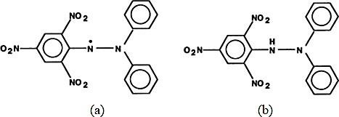

**Gambar 2.2. Penentuan struktur DPPH dari radikal bebas (a) menjadi bentuk non radikalnya (b) (Sumber : (Leliqia et al., 2020)**

Lama pengukuran metode DPPH menurut beberapa literatur yang direkomendasikan adalah selama 60 menit, tetapi dalam beberapa penelitian waktu yang digunakan sangat bervariasi yaitu 5 menit, 10 menit, 20 menit, 30 menit dan 60 menit. Kenyataannya waktu reaksi yang benar adalah ketika reaksi sudah mencapai kesetimbangan. Kecepatan reaksi dipengaruhi oleh sifat dari aktivitas antioksidan yang terdapat di dalam sampel. Cara ini biasanya dilakukan jika digunakan pengukuran hasil reaksi atau pembentukan warna. Kestabilan senyawa produk diketahui dengan mengamati absorbansi mulai dari saat direaksikan hingga tercapai serapan yang stabil (Molyneux, 2004).

Panjang gelombang maksimum (λ maks) yang digunakan dalam pengukuran uji sampel uji sangat bervariasi. Menurut beberapa literatur panjang gelombang maksimum untuk DPPH antara 515-520 nm. Pada prakteknya hasil pengukuran yang memberikan peak maksimum itulah panjang gelombangnya yaitu sekitar panjang gelombang yang disebutkan diatas. Nilai absorbansi yang mutlak tidaklah penting, karena panjang gelombang dapat diatur untuk memberikan absorbansi maksimum sesuai dengan alat yang digunakan. Disekitar panjang gelombang maksimal, bentuk kurva absorbansi linier, sehingga memenuhi hukum Lambert-beer (Molyneux, 2004).

**2.7 Spektrofptpmeter UV-Vis**

Spektrofotometer Ultraviolet-Visibel (UV-Vis) merupakan salah satu teknik analisis spektroskopi yang memakai sumber radiasi elektromagnetik ultraviolet dekat (190nm-380nm) dan sinar tampak (380nm-780nm) dengan memakai instrumen spektrofotometer (Mulja dan Suharman, 1995)

Spektrofotometri serapan merupakan metode pengukuran serapan radiasi elektromagnetik pada panjang gelombang tertentu yang diserap zat (Depkes RI, 1979). Spektrofotometri yang sering digunakan untuk mengukur serapan larutan atau zat yang diperiksa adalah spektrofotometri ultraviolet dengan panjang gelombang antara 200-400 nm dan visible (cahaya tampak) dengan panjang gelombang antara 400-800 nm (Rohman, 2007). Absorbansi yang terbaca pada spektrofotometer paling baik jika berada antara 0,2-0,8 atau 15% sampai 70% jika dibaca sebagai transmitan (Gandjar dan Rohman, 2007).

Tahapan- tahapan dalam penggunaan spektrofotometer adalah :

1. Pemilihan Pelarut

Pelarut yang dipakai tidak mengandung sistem terkonjugasi pada struktur molekulnya atau tidak berwarna, tidak berinteraksi dengan molekul senyawa yang diukur dan mempunyai kemurnian yang tinggi.

1. Pemilihan Panjang Gelombang

Untuk memilih panjang gelombang maksimal, dilakukan dengan membuat kurva hubungan antara absorbansi dengan panjang gelombang dari satu larutan baku pada konsentrasi tertentu.

1. Pembuatan Kurva Baku

Dibuat seri larutan baku dari zat yang akan dianalisis dengan berbagai konsentrasi diukur, kemudian dibuat kurva yang merupakan hubungan antar absorbansi (y) dengan konsentrasi (x).

1. Pembacaan Absorbansi Sampel atau Cuplikan

Absorbansi yang terbaca pada spektrofotometer paling baik jika berada antara 0,2-0,8 atau 15% sampai 70% jika dibaca sebagai transmitan.

1. Waktu Operasional *(Operating Time)*

Tujuannya adalah untuk mengetahui waktu pengukuran yang stabil. Pada saat awal terjadi reaksi absorbansi senyawa yang bewarna ini meningkat sampai waktu tertentu hingga diperoleh absorbansi yang stabil, Semakin lama waktu pengukuran, maka ada kemungkinan senyawa yang bewarna tersebut menjadi rusak senhingga intensitas warna nya turun akibat absorbansinya juga turun (Gandjar dan Rohman 2007).

**2.8 Kerangka Konsep**

**VARIABEL BEBAS KERANGKA KONSEP**

Ekstrak Etanol Buah Cermai Konsentrasi 50 ppm

Ekstrak Etanol Buah Cermai Konsentrasi 100 ppm

Inhibitor concentration 50% (IC50)

Ekstrak Etanol Buah Cermai Konsentrasi 150 ppm

Ekstrak Etanol Buah Cermai Konsentrasi 250 ppm

Ekstrak Etanol Buah Cermai Konsentrasi 200 ppm

**Gambar 2.3 Kerangka Konsep**

## 2.9 Defini Operasional

## Ekstrak etanol buah cermai adalah buah cermai yang sudah dipetik dan dicuci bersih lalu dibuat simplisia dan diekstrak dengan metode maserasi memperoleh ekstrak etanol buah cermai.

## *Inhibitor concentration* 50% (IC50) adalah IC50 merupakan bilangan yang menunjukkan konsentrasi sampel uji (µg/ml) yang memberikan perendaman DPPH sebesar 50%.

**2.10 Hipotesis**

Ekstrak etanol buah cermai mempunyai efek Antioksdan

**BAB III**

**METODE PENELITIAN**

**3.1 Metode Penelitian**

Jenis penelitian yang digunakan adalah metode eksperimental dengan tahapan meliputi pengumpulan dan pengolahan bahan tanaman, pembuatan simplisia, dan pembuatan ekstrak etanol dengan perlakuan menguji efek antioksidan ekstrak etanol buah cermai *(Phyllantus acidus L.).*

**3.2 Lokasi dan Waktu Penelitian**

Penelitian dilakukan di Laboratorium Fitokimia dan Kimia Dasar Jurusan Farmasi Poltekkes Kemenkes Medan Jln. Airlangga No. 20 Medan. Waktu penelitian dilakukan selama dua bulan dari bulan Maret sampai bulan Mei 2022.

**3.3 Pengambilan Sampel**

Pengambilan sampel yang diuji dalam penelitian adalah buah cermai. Pengambilan sampel ini dilakukan secara *purposive sampling* yaitu pengambilan sampel tanpa mempertimbangkan tempat tumbuh dan letak geografisnya. Sampel yang diambil adalah buah cermai yang ukurannya seimbang dan segar, yang digunakan sebagai sampel adalah buah cermai biasa yang diperoleh dari lingkungan warga Pancur Batu Kabupaten Deli Serdang Sumatera Utara.

**3.4 Alat dan Bahan Yang Digunakan**

**3.4.1 Alat**

Neraca analitik, cawan penguap, penangas air, labu tentukur 50 ml, labu tentukur 100 ml, beaker glass 1000 ml, gelas ukur 1000 ml, batang pengaduk, kai penyari, corong, pipet tetes, spatel logam, spektrofotometer Visible.

**3.4.2 BAHAN**

Bahan-bahan yang dipergunakan dalam penelitian ini adalah buah cermai, ekstrak etanol, etanol 70%, etanol p.a, vitamin C, DPPH.

**3.5 Penyiapan Bahan**

Tanaman yang digunakan buah cermai yang telah dipetik lalu dibersihkan. Sampel diperoleh dari lingkungan Warga Pancur Batu Kabupaten Deli Sedang Sumatera Utara dan dihaluskan dengan cara ditumbuk dengan montir.

**3.6 Pembuatan Ekstrak Etanol Buah Cermai Secara Maserasi**

1. Timbang sebanyak 200 gram simplisia buah cermai lalu ditambahkan larutan penyari sebagai maserat kedalam beaker glass.
2. Maserasi dilakukan sebanyak 3 kali perendaman dengan waktu tiga hari, dengan total 1 kali perendaman sebanyak 500 ml.
3. Kemudian diaduk-aduk, tutup dengan plastic dan karet.
4. Diamkan selama 1 x 24 jam, lakukan sampai 3 kali.
5. Serkai/saring lalu ambil filtratnya sampai diperoleh 100 bagian dan dienap tuangkan selama 2 hari.
6. Lalu filtrate tersebut di pekatkan dengan mengunakan waterbath pada suhu 40° C sampai etanol menguap.

Ekstrak etanol yang diperoleh dihitung % rendemen menggunakan rumus :

Bobot Ekstrak Etanol

% Rendemen = X 100%

Bobot total simplisia

**3.7 Prosedur Kerja**

**3.7.1 Pembuatan Larutan DPPH 0,5 Mm**

1. Larutan ini dibuat dengan menimbang 10mg mg serbuk DPPH, dimasukkan ke dalam labu ukur 50 ml.
2. Lalu ditambahkan ethanol p.a sebagian kemudian dikocok untuk melarutkan serbuk dpph.
3. Selanjutnya ditambahkan ethanol p.a sampai tanda batas.

Banyak DPPH yang ditimbang menggunakan rumus :

M = Mg 1000  
 Mr V   
 0,5 Mm = X 1000  
 394 50   
 X = 9,85 mg $\sim$ 10 mg

**X**

**X**

Jadi, DPPH 0,5 Mm yang ditimbang 10 mg

**3.7.2 Pembuatan Larutan Uji Ekstrak Etanol Buah Cermai**

1. Dibuat larutan induk 1000μg/ml dengan menimbang 100 mg ekstrak larutkan dalam 100 ml etanol.
2. Dibuat variasi konsentrasi 50 ppm, 100 ppm, 150 ppm, 200 ppm, 250 ppm.
3. Ditambahkan kedalam 2 ml dpph 0,5 mM, campuran selanjutnya dikocok dan di taruk ditempat gelap pada suhu kamar selama 30 menit.
4. Perlakuan yang sama juga dilakukan untuk larutan blanko (larutan DPPH yang tidak mengandung bahan uji). Larutan blanko terdiri dari 2,0ml DPPH 0,5 mM dan 1ml etanol *p.a.*

**3.7.3 Pembuatan Larutan Pembanding**

Larutan vitamin C ditimbang sebanyak 100 mg. Kemudian, vitamin C p.a dilarutkan dalam etanol p.a sebanyak 100 ml, buat larutan stok dengan konsentrasi yang sama sebelumnya yaitu konsentrasi 50 ppm, 100 ppm, 150 ppm, 200 ppm, 250 ppm. Dengan ditambahkan masing – masing larutan dengan etanol p.a mencapai tanda batas 100 ml.

**3.8 Metode DPPH Dengan Spektrofotometri   
3.8.1 Optimasi Panjang Gelombang DPPH**

1. 1 ml larutan DPPH dimasukkan kedalam kuvet.
2. Ditentukan tanda optimumnya, diukur absorbansinya pada panjang gelombang 516 nm.

**3.8.2 Pengujian Ekstrak**

1. 1 ml masing – masing konsentrasi larutan sampel dimasukkan ke dalam kuvet ditambahkan 1 ml larutan DPPH dimasukkan kedalam kuvet.
2. Dihomogenkan dengan cara dikocok.
3. Masing – masing larutan diukur absorbansinya pada panjang gelombang optimal.

**3.8.3 Pengujian Vitamin C**

1. 1 ml masing – masing konsentrasi larutan sampel Vitamin C dimasukkan ke dalam kuvet ditambahkan 1 ml larutan DPPH dimasukkan ke dalam kuvet.
2. Dihomogenkan dengan cara dikocok.
3. Masing – masing larutan diukur absorbansinya pada panjang gelombang optimal.
4. Selanjutnya sampel uji diukur pada panjang gelombang 516 nm.

Data absorbansi yang diperoleh dibuat persamaan regresi linear yang menyatakan hubungan antara konsentrasi bahan uji (x) dengan aktivitas antioksidan rata-rata (y) dari suatu seri replikasi pengukuran sehingga diperoleh harga IC50 yaitu konsentrasi bahan uji yang diperlukan untuk menangkap 50% radikal DPPH selama 15 menit *(operating time).*

Nilai IC50 merupakan bilangan yang menunjukkan konsentrasi sampel uji yang memberikan peredaman DPPH sebesar 50%. Nilai 0% berarti tidak mempunyai aktivitas antioksidan, sedangkn nilai 100% berarti peredaman total dan pengujian perlu dilanjutkan dengan pengenceran larutan uji untuk melihat batas konsentrasi aktivitasnya. Hasil perhitungan dimasukkan ke dalam persamaan regresi dengan konsentrasi ekstrak (µg/mL) sebagai absis (sumbu X) dan nilai % peredaman (antioksidan) sebagai ordinatnya (sumbu Y). Secara spesifik, suatu senyawa dikatakan sebagai antioksidan sangat kuat jika nilai IC50 kurang dari 50 µg/mL, kuat untuk IC50 bernilai 50-100 µg/mL, sedang jika IC50 bernilai 100-150 µg/mL dan lemah jika IC50 bernilai 151-200 µg/mL (Mardawati,dkk.,2008).  
 Besarnya aktivitas antioksidan dihitung dengan menggunakan rumus :

X 100 %

Abs.Kontrol – Abs.Sampel

% Perendaman DPPH

Abs.Kontrol

=

Persentasi inhibisi (IC50) terhadap radikal bebas DPPH dari masingmasing konsentrasi larutan sampel dapat dihitung dengan rumus :

Abs.Blanko(DPPH) - Abs.Sampel

X 100%

=

% inhibisi

Abs.Blanko(DPPH)

Keterangan:

Abs blanko = serapan radikal DPPH 0,5 mM

Abs sampel = serapan sampel terhadap radikal DPPH 0,5 mM

Efektivitas Antioksidan

Diukur absorbansi peredaman

radikal bebas DPPH

menggunakan spektrofotometer

UV-Vis

Ekstrak Etanol Buah

Cermai

diekstraksi

dengan

Ditimbang,

metode maserasi menggunakan

pelarut etanol 70%

Simplisia Buah

Cermai

sortasi

Pengambilan,

basah,

penumbukan

dan

pencucian

dengan mortir

Buah Cermai

**Gambar 3.1 Skema Kerja Penelitian**

**BAB IV**

**HASIL DAN PEMBAHASAN**

**4.1 Determinasi Tanaman**

Tanaman buah cermai terlebih dahulu di determinasi untuk mengetahui identitas tanaman yang di gunakan. Determinasi tanaman ini dilakukan di Herbarium Medanense, Program Studi Biologi FMIPA USU, Medan, Sumatera Utara. Hasi determinasi menunjukkan bahwa sampel yang di gunakan adalah Phyllanthus acidus L. dari famili Phyllanthcee.

## 4.2 Penyiapan Sampel

## Pada penelitian ini bagian tanaman yang digunakan yaitu buah cermai yang di dapat lingkungan pasar pancur batu sampel dikumpulkan pada April 2022. Sampel disortasi basah lalu dicuci atau bagian tanaman yang tidak diperlukan kemudian dihaluskan sehingga diperoleh simplisia buah cermai sebanyak 300 gram.

## 

## 4.3 Ekstreksi

## Proses ekstraksi simplisia buah cermai dilakukan dengan cara maserasi menggunakan etanol 70%. Etanol 70% digunakan karena lebih mudah di dapat ramah lingkungan dan harganya jauh lebih murah serta tingkat kepolarannya lebih tinggi.

Maserasi adalah penyarian simplisia dengan cara perendaman menggunakan pelarut disertai sesekali pengadukan pada temperature kamar. Maserasi yang dilakukan pengadukan secara terus menerus disebut maserasi kinetic sedangkan yang dilakukan penambahan ulang pelarut setelah dilakukan penyaringan terhadap maserat pertama dan seterusnya disebut remaserasi. Pada maserasi ini digunakan simplisia basah buah cermai yang ditumbuk sebanyak 200 gram.

Total pelarut etanol 70% yang digunakan sebanyak 2 L. Etanol lebih efesien dalam degradasi dinding sel sehingga polifenol akan lebih banyak. Ekstraksi dilakukan sebanyak 3 kali maserasi agar semua metabolit sekunder pada buah cermai tertarik oleh pelarut sehingga di dapat hasil yang lebih maksimal kemudian dipekatkan waterbath menggunakan *waterbath* hingga diperoleh ekstrak kental sebanyak 10,238 gram dengan rendemen 5.119,2 %.

**Tabel 4.1 Hasil Ekstraksi Etanol Buah Cermai**

|  |  |  |  |
| --- | --- | --- | --- |
| **Bobot Simplisia Buah Cermai** | **Bobot Ekstrak Etanol Buah Cermai** | **Redemen** | **Karateristik Ekstrak**  **Bentuk Warna Bau** |
| 200 gram | 10,283 gram | 5.119,2% | Kental Merah Khas |
|  |  |  | Kecoklatan |

**4.4 Hasil Efektivitas Antioksidan   
4.4.1 Hasil Penentuan Panjang Gelombang Serapan Maksimum**

Hasil pengukuran serapan maksimum larutan DPPH 0,5 Nm dalam etanol dengan menunjukkan spektrofotometer visible. Hasil pengukuran menunjukkan bahwa larutan DPPH dalam etanol menghasilkan serapan maksimum sebesar 0,808 pada panjang gelombang 516 Nm.

**4.4.2 Hasil Penentuan Efektivitas Antioksidan Ekstrak Etanol Buah Cermai**

Pengujian aktivitas antioksidan secara kuantitatif dilakukan menggunakan metode DPPH. Pemilihan penggunaan metode ini merupakan metode sederhana, mudah, cepat dan peka serta hanya memerlukan sedikit sampel untuk evaluasi aktivitas antioksida dari senyawa bahan alam (Molyneux, 2004).

Prinsip pengukuran aktivitas antioksidan secara kuantitatif menggunakan metode DPPH adalah adanya perubahan intensitas warna unggu DPPH yang sebanding dengan konsentrasi larutan DPPH tersebut. Radikal bebas DPPH yang memiliki elektron yang tidak berpasangan akan memberikan warna unggu. Warna akan berubah menjadi kuning saat elektron nya berpasangan. Perubahan intensitas warna ungu ini terjadi karena adanya perendeman radikal bebas yang dihasilkan oleh bereaksinya molekul DPPH dengan atom hydrogen yan dilepaskan oleh molekul senyawa sampel sehingga berbentuk *difenil pikril hidrazin* dan menyebabkan terjadinya perubahan warna DPPH dari ungu menjadi kuning. Perubahan warna menggunakan absorbansi pada panjang gelombang maksimum DPPH menggunakan spektrofotometri Visibel sehingga akan diketahui nilai aktivitas perendemen radikal bebas yang dinyatakan dengan nilai *inhibitory concentrarion* (IC 50). (Molyneux. 2004).

Secara spesifik, suatu senyawa dikatakan sebagai antioksidan sangat kuat jika IC50 kurang dari 50 (µg/ml) , kuat untuk IC50 bernilai 151-200 (µg/ml) , sedang jika IC50 bernilai 100-150 (µg/ml) dan lemah jika bernilai 151-200 (µg/ml) (Mardawati, dkk , 2008).

Pada hasil analisis efektivitas antioksidan terlihat adanya penurunan nilai absorbansi pada masin-masing konsentrasi vitamin C pada masing masing konsentrasi 50 ppm, 100 ppm, 150 ppm, 200 ppm dan 250 ppm direaksikan dengan DPPH diukur absorbansinya dengan spektrofotometer Visibel pada panjang gelombang 516 nm dan absorbansi yang didapat adalah 0,750, 0,660, 0,486, 0,302 dan 0,185.

Pada penelitian buah cermai dibuat variasi konsentrasi yaitu 50 ppm, 100 ppm, 150 ppm, 200 ppm, dan 250 ppm direaksikan dengan DPPH diukur absorbansinya dengan spektrofotometer Visible pada panjang gelombang 516 nm dan abrobansi yang di dapat adalah 0,601, 0,495, 0,415, 0,338, 0,302, dapat dilihat pada table 4.2.

## Tabel 4.2 Hasil Absorbansi Ekstrak Etanol Buah Cermai Terhadap DPPH

Larutan Konsentrasi Absorbansi % inhibisi Nilai IC50

Pembanding (ppm) I II III I II III y = ax+b

|  |  |  |  |  |  |  |  |  |
| --- | --- | --- | --- | --- | --- | --- | --- | --- |
| DPPH | 0 | 0,808 | 0,808 | 0,808 | 0 | 0 | 0 |  |
| Vitamin C | 0  50  100  150  200  250 | 0  0,750  0,660  0,486  0,302  0,185 | 0  0,750  0,660  0,486  0,302  0,185 | 0  0,750  0,660  0,486  0,302  0,185 | 0  7,17  18,31  39,85  62,62  77,10 | 0  7,17  18,31  39,85  62,62  77,10 | 0  7,17  18,31  39,85  62,62  77,10 | y=0,3683x+14,241 |
| EEBC | 0  50  100  150  200  250 | 0  0,601  0,495  0,415  0,339  0,310 | 0  0,601  0,495  0,415  0,338  0,302 | 0  0,601  0,495  0,415  0,338  0,302 | 0  25,61  38,73  48,63  58,16  62,62 | 0  25,61  38,73  48,63  58,16  62,62 | 0  25,61  38,73  48,63  58,16  62,62 | y=0,1829x+19,515 |

Pada penelitian ini menggunakan vitamin C sebagai standar antioksidan karena vitamin C merupakan suatu antioksidan yang larut dalam air dan memiliki aktivitas antioksidan yang besar karena bersifat sebagai reduktor. Sifat reduktor tersebut disebabkan karena vitamin C memiliki gugus hidroksi bebas yang bertindak sebagai penangkap radikal bebas dan jika mempunyai gugus polihidroksi akan meningkatkan aktivitas antioksidan (Prasetyaningtyas, 2017). Pada hasil analisis efektivitas antioksidan terlihat adanya penurunan nilai absorbansi pada masing-masing konsentrasi vitamin C dan ekstrak etanol buah cermai, dapat dilihat pada grafik 4.1

**Grafik 4.1 Hasil Persamaan Regresi Linear Ekstrak Etanol Buah Cermai Dengan Vitamin C Sebagai Pembanding**

Sebagai baku pembanding digunakan vitamin C direaksikan dengan DPPH diukur absorbansinya dengan spektrofotometer visibel pada panjang gelombang 516 nm dan didapat nilai IC50 vitamin C adalah 97,09 ppm. Nilai IC50  > 50 ppm menunjukkan kekuatan antioksidan kuat sehingga vitamin C termasuk antioksidan aktif.

Pada penelitian buah cermai direaksikan dengan DPPH diukur absorbansinya dengan spektrofotometer visibel pada panjang gelombang 516 nm dan didapatkan nilai IC50 sebesar 166,67 ppm. Nilai IC50  > 150 𝜇g/ml – 200 𝜇g/ml menunjukkan kekuatan antioksidan lemah sehingga buah cermai termasuk antioksidan lemah. Hal ini dapat dilihat dari grafik perbandingan nilai IC50 yang diperoleh dari larutan vitamin C dan larutan ekstrak buah cermai pada grafik 4.2.

**4.2 Hasil Perbandingan Nilai IC50 Ekstrak Etanol Buah Cermai Dengan Vitamin C Sebagai Pembanding**

**Grafik 4.3 Hasil Perbandingan Persamaan Regresi Liniear Ekstrak Etanol Buah Cermai Dengan Vitamin C Sebagai Pembanding**

**Tabel 4.3 Hasil Perhitungan Regresi Linier**

|  |  |  |
| --- | --- | --- |
| Vitamin c | y = ax + b | 97,09 |
| EEBC | y = ax + b | 166,67 |

Aktivitas antioksidan menggunakan preaksi DPPH (1,1-difenil-22pikrilhidrazil) memberikan hasil berupa nilai IC50 yaitu kemampuan suatu zat mereduksi 50% radikal bebas dalam konsentrasi tertentu. Semakin kecil nilai yang diperoleh semakin baik kemampuan antioksidannya. Hal ini dapat dilihat dari persamaan regresi linear dan hasil analisis IC50 yang diperoleh dari larutan vitamin C dan larutan ekstrak buah cermai pada grafik 4.3.

**BAB V**

**KESIMPULAN DAN SARAN**

**5.1 Kesimpulan**

1. Efektivitas antioksidan dari ekstrak etanol buah cermai yang berpotensi sebagai antioksidan dengan nilai lemah.
2. Konsentrasi ekstrak etanol buah cermai pada konsentrasi 200 ppm berpotensi sebagai antioksidan.

**5.2 Saran**

1. Perlu dilakukan penelitian lebih lanjut untuk menguji aktivitas antioksidan dengan metode uji lainnya.
2. Disarankan bagi peneliti selanjutnya dapat melakukan pemeriksaan efektifitas antioksida pada sampel yang sama dengan konsentrasi yang efektif.

**DAFTAR PUSTAKA**

Aqil, F., Ahmad, I., dan Mehmood, Z. 2006. *Antioxidant and Free Radical Scavenging Properties of Twelve Traditionally Used Indian Medicinal Plants*. Turk J Biol.

Amelia P., (2011). Isolasi, Eludasi Struktur dan Aktivitas Antioksidan Senyawa Kimia dari daun Garcinia benthami Pierre. Disertasi (Thesis). Depok: FMIPA Universitas Indonesia

Cahyadi Wisnu, 2008, Analisis dan Aspek Kesehatan Bahan Tambahan Pangan Jakarta : Bumi Aksara,

Cahyani, Aprilia Intan. 2017,. Uji Aktivitas Antioksidan Ekstrak Kulit Batang Kayu Jawa (*Lannea coromandelica*)Dengan Metode DPPH. Skripsi Universitas Islam Negeri Syarif Hidayatullah Jakarta.

Farmakope Indonesia Edisi III. Depkes RI, (1979). Jakarta :Departemen Kesehatan RI.

Farmakope Indonesia Edisi IV. Depkes RI. (1995). Jakarta :Departemen Kesehatan RI.

Farmakope Indonesia Edisi V. Kemenkes RI, 2014. Jakarta :Kementerian Kesehatan RI.

Gandjar, I.G., dan Abdul, R. (2007*). Kimia Farmasi Analisis*. Yogyakarta: Pustaka Pelajar. Hal. 222.

Gurav, S., Deshkar, N., Gulkari, V., Duragkar, N., and Patil A. (2007). Free Radical Scavenging Activity of *Polygala Chinensis* Linn.*Pharmacologyline*, No. 2: Hal. 249.

Harborne, J.B. (1996). Metode fitokimia Penuntun Cara Modern Menganalisa Tumbuhan. Edisi Kesebelas. Bandung: Penerbit ITB.

Materia Medika Indonesia. Jilid keenam. Depkes RI. (1995). Jakarta: Departemen Kesehatan Republik Indonesia. Hal. 299-305, 334-335.

Molyneux P. (2004). The use of the stable free radical diphenylpicrylhydrazyl (DPPH) for estimating antioxidant activity. Songklanakarin Journal of Science Technology. 26 (2) : 211-219.

Muchtadi, D. (2013). Antioksidan Dan Kiat Sehat Di Usia Produktif. Bandung: Penerbit Alfabeta. Hal. 15, 83.

Nazaruddin. 2000. Budidaya dan Pengaturan Panen Sayuran Dataran Rendah.   
 Jakarta: Penebar Swadaya.

Ramadhan, P. (2015). *Mengenal Antioksidan*. Yogyakarta: Graha Ilmu. Hal. 17 dan 22.

Ratnayani, K., Laksmiwati, M., dan Septian, N. (2012). *Kadar Total Senyawa Fenolat Pada Madu Randu dan Madu Kelengkeng serta Uji Aktivitas Antiradikal Bebas dengan Metode DPPH*: Hal. 164.

Rohman, A. (2016). *Lipid: Sifat Fisika-Kimia dan Analisisnya.* Yogyakarta: Pustaka Pelajar. Hal. 206-211.

Santoso. 2011. *Manfaat Dibalik Warna Sayuran dan Buah-buahan*. http://duniafitnes.com/fitnes-dietandnutritionportal, Akses 12 Februari 2015.

Sunarjono, H. 2014. Bertanam 36 Jenis Sayuran. Jakarta: Penebar Swadaya. 204 Hal.

Winarsi, H. (2007). Antioksidan Alami dan Radikal Bebas.Yogyakarta: Kanisius. Hal. 18.

Widianti, W. (20012). Potensi Antioksidan dan Sitotoksitas Ekstrak Buah Cermai

*(Phyllantus acidus)*

**LAMPIRAN**

Lampiran 1 : Hasil Determinasi Tumbuhan

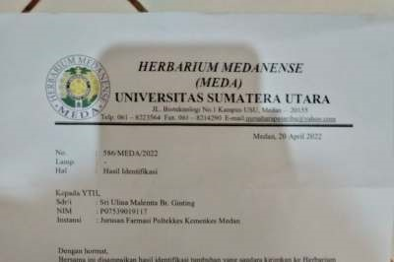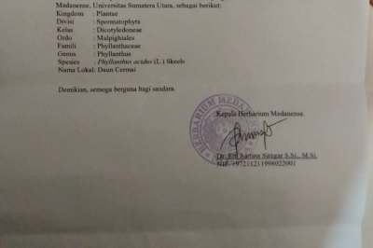

Lampiran 2 :Surat Pengantar Penelitian Dari Jurusan

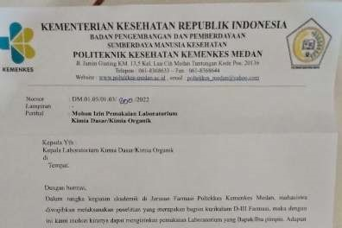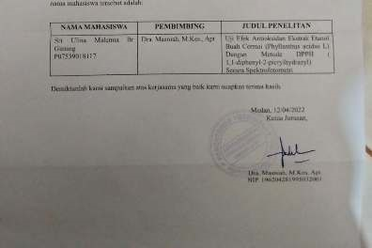

Lampiran 3 : Surat Bebas Pemakain Alat Laboratorium

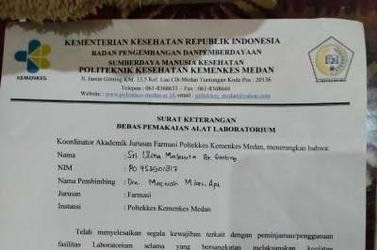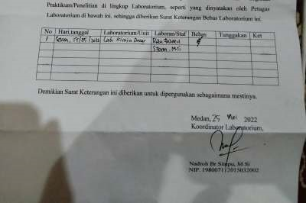

Lampiran 4 : Bukti Pembayaran EC (Etik Penelitian)

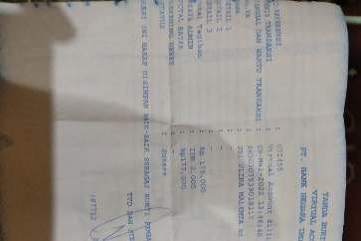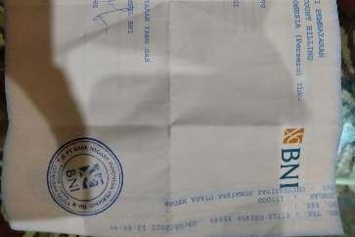

Lampiran 5 :Kartu laporan pertemuan bimbingan KTI

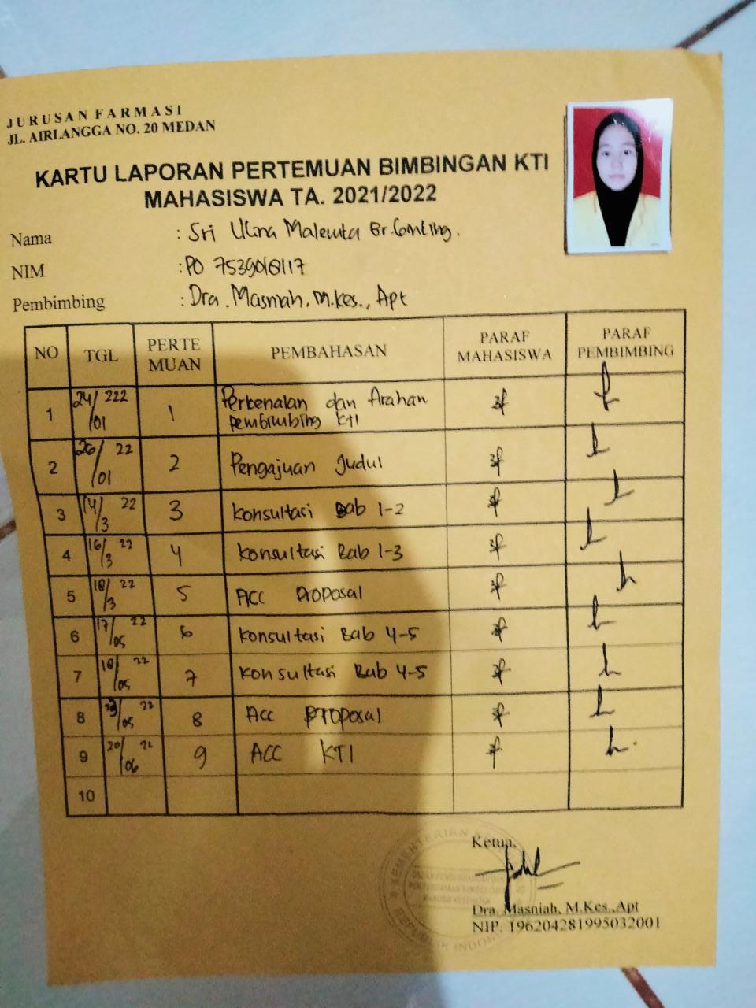

Lampiran 6 : Etical Clearance

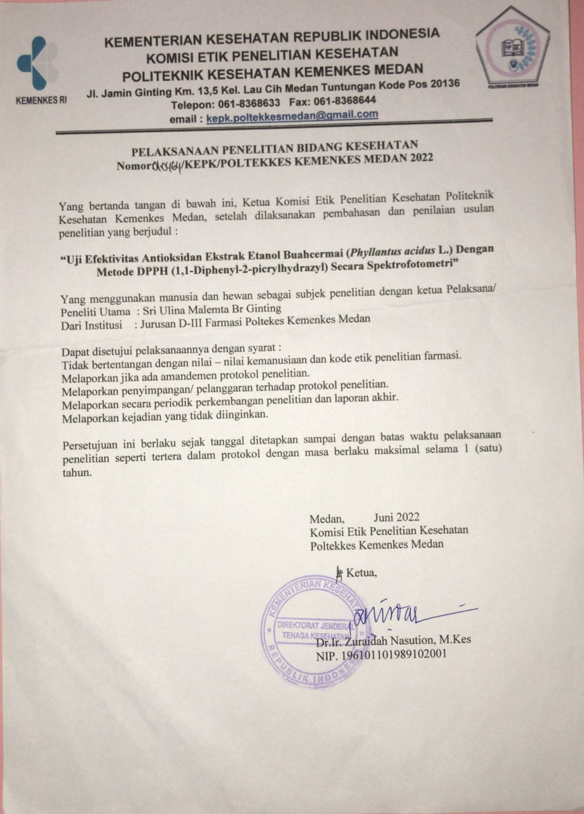

Lampiran 6 : Dokumentasi Hasil Penelitian

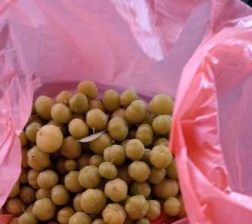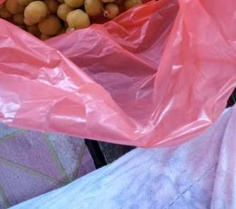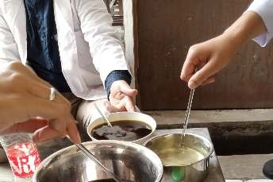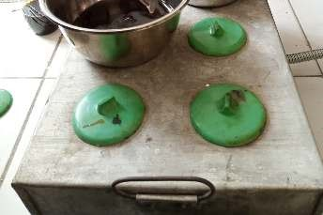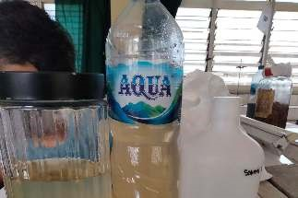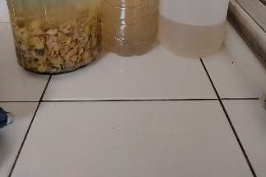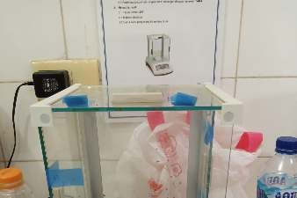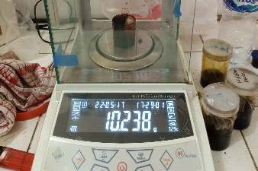

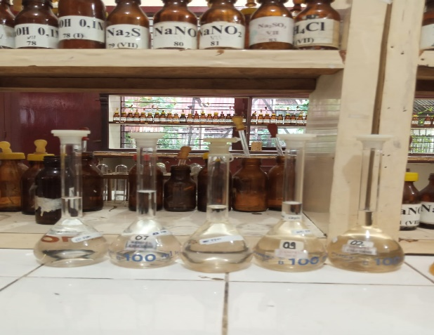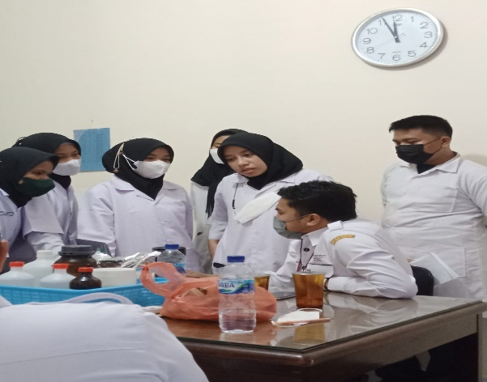

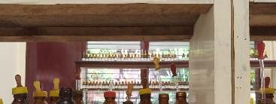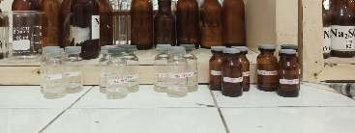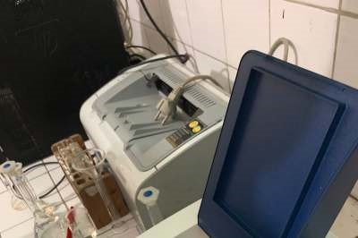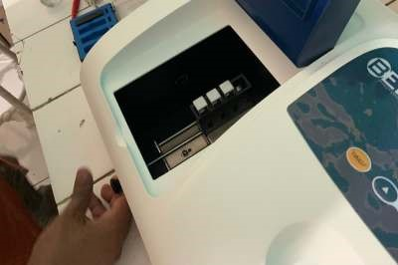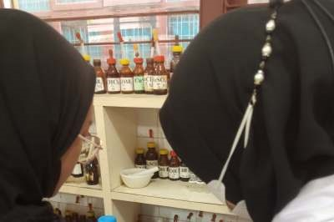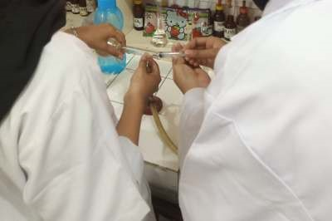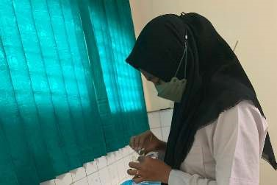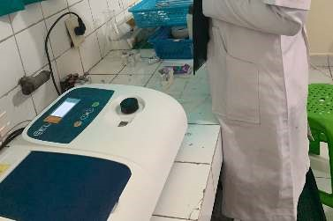

Lampiran 7 : Laporan Data Pengujian Pada Alat Spektrofotometer UV-Vis

DATA_SRIULINA_15JUNI.bas Time:1/29/2002 13:15:37

|  |  |  |  |  |  |
| --- | --- | --- | --- | --- | --- |
| **DPPH_SRI.15 juni 2022 Time:1/1/2002 13:45:39 AM** | | | | |  |
| **No** | **Wavelength(nm)** | | **Abs** | **Trans(%T)** | **Energy Note.** |
| **1** | **516.0** | **0.601** | **38.2** | **8554** |  |
| **2** | **516.0** | **0.601** | **38.8** | **8552** |  |
| **3** | **516.0** | **0.601** | **38.3** | **8557** |  |
| **4** | **516.0** | **0.495** | **53.8** | **8647** |  |
| **5** | **516.0** | **0.495** | **53.8** | **8649** |  |
| **6** | **516.0** | **0.495** | **53.9** | **8645** |  |
| **7** | **516.0** | **0.415** | **68.23** | **8508** |  |
| **8** | **516.0** | **0.415** | **68.21** | **8509** |  |
| **9** | **516.0** | **0.415** | **68.21** | **8508** |  |
| **10** | **516.0** | **0.338** | **62.43** | **8326** |  |
| **11** | **516.0** | **0.338** | **62.41** | **8323** |  |
| **12** | **516.0** | **0.338** | **62.58** | **8322** |  |
| **13** | **516.0** | **0.302** | **73.54** | **8017** |  |
| **14** | **516.0** | **0.302** | **73.59** | **8015** |  |
| **15** | **516.0** | **0.302** | **73.68** | **8019** |  |

|  |  |  |  |  |  |
| --- | --- | --- | --- | --- | --- |
| **DPPH_VIT C.15 juni 2022 Time:1/1/2002 12:25:32 AM** | | | | |  |
| **No** | **Wavelength(nm)** | | **Abs** | **Trans(%T)** | **Energy Note.** |
| **1** | **516.0** | **0.808** | **76.2** | **12787** |  |
| **2** | **516.0** | **0.808** | **76.4** | **12767** |  |
| **3** | **516.0** | **0.808** | **76.4** | **12758** |  |
| **4** | **516.0** | **0.750** | **53.6** | **17569** |  |
| **5** | **516.0** | **0.750** | **53.7** | **17543** |  |
| **6** | **516.0** | **0.750** | **53.7** | **17532** |  |
| **7** | **516.0** | **0.660** | **26.2** | **21876** |  |
| **8** | **516.0** | **0.660** | **26.1** | **21854** |  |
| **9** | **516.0** | **0.660** | **26.5** | **21845** |  |
| **10** | **516.0** | **0.486** | **33.6** | **21754** |  |
| **11** | **516.0** | **0.486** | **33.8** | **21734** |  |
| **12** | **516.0** | **0.486** | **33.8** | **21724** |  |
| **13** | **516.0** | **0.302** | **45.6** | **20546** |  |
| **14** | **516.0** | **0.302** | **45.7** | **20449** |  |
| **15** | **516.0** | **0.302** | **45.7** | **20426** |  |

Lampiran 8: Perhitungan pembuatan larutan DPPH 0,5 mM

### A. Perhitungan pembuatan larutan DPPH 0,5 mM

### Massa DPPH yang diperlukan untuk membuat larutan DPPH 0,5 mM sebanyak 50 mL adalah sebagai berikut:

m = X X 100

*Mr v*

*v*

0.5 mM = X 100

X

X

394 50

=9,85 mg~10 mg

**B. Perhitungan pembuatan larutan induk Vitamin C dan ekstrak sampel 1000 ppm**

Massa (mg) = konsentrasi (ppm) X Volume (liter)

= 1000 ppm X 0.1 L

= 100 mg

**C. Perhitungan pengenceran Vitamin C dan ekstrak sampel**

Konsentrasi 50 ppm

V1 x C1  = V2  x C2

V1 x 1000 ppm = 100 ml x 50 ppm

V1 = 5000

1000

= 5 ml

Konsentrasi 100 ppm

V1 x C1 = V2  x C2

V1 x 1000 ppm = 100 ml x 100 ppm

V1 = 10000

1000

= 10 ml

Konsentrasi 150 ppm

V1 x C1 = V2 X C2

V1  x 1000 ppm = 150 ml x 150 ppm

V1 = 15000

1000

= 15 ml

Konsentrasi 200 ppm

V1 x C1 = V2 x C2

V1 x 1000 ppm = 200 ml x 200 ppm

V1 = 20000

1000

= 20 ml

Konsentrasi 200 ppm

V1 x C1 = V2 x C2

V1 x 1000 ppm = 250 ml x 200 ppm

V1 = 25000

1000

= 25 ml

Perhitungan % Pemerangkapan Konsentrasi Vitamin C

% Pemerangkapan = Abs.kontrol – Abs. sampel

X 100 %

Abs. control

Perhitungan % inhibisi

**1. Vitamin C 50 ppm**

* % Pemerangkapan = 0,808 – 0,750

X 100 %

0,808

% Pemerangkapan =7,17%

* % Pemerangkapan = 0,808 – 0,750

X 100 %

0,808

% Pemerangkapan =7,17%

* % Pemerangkapan = 0,808 – 0,750

X 100 %

0,808

% Pemerangkapan =7,17%

**2. Vitamin C 100 ppm**

* % Pemerangkapan= 0,808 – 0,660

X 100 %

0,808

% Pemerangkapan =18,31%

* % Pemerangkapan= 0,808 – 0,660

X 100 %

0,808

% Pemerangkapan =18,31%

* % Pemerangkapan= 0,808 – 0,660

X 100 %

0,808

% Pemerangkapan =18,31%

**3. Vitamin C 150 ppm**

* % Pemerangkapan= 0,808 – 0,486

X 100 %

0,808

% Pemerangkapan =39,85%

* % Pemerangkapan= 0,808 – 0,486

X 100 %

0,808

% Pemerangkapan =39,85%

* % Pemerangkapan= 0,808 – 0,486

X 100 %

0,808

% Pemerangkapan =39,85%

**4. Vitamin C 200 ppm**

* % Pemerangkapan= 0,808 – 0,302

X 100 %

0,808

% Pemerangkapan =62,62%

* % Pemerangkapan= 0,808 – 0,302

X 100 %

0,808

% Pemerangkapan =62,62%

* % Pemerangkapan= 0,808 – 0,302

X 100 %

0,808

% Pemerangkapan =62,62%

**5. Vitamin C 250 ppm**

* % Pemerangkapan= 0,808 – 0,320

X 100 %

0,808

% Pemerangkapan =77,10%

* % Pemerangkapan= 0,808 – 0,320

X 100 %

0,808

% Pemerangkapan =77,10%

* % Pemerangkapan= 0,808 – 0,320

X 100 %

0,808

% Pemerangkapan =77,10%

Perhitungan % Pemerangkapan Konsentrasi EEBC

**1. EEBC 50 ppm**

* % Pemerangkapan= 0,808 – 0,601

X 100 %

0,808

% Pemerangkapan =25,61%

* % Pemerangkapan= 0,808 – 0,601

X 100 %

0,808

% Pemerangkapan =25,61%

* % Pemerangkapan= 0,808 – 0,601

X 100 %

0,808

% Pemerangkapan =25,61%

**2. EEBC 100 ppm**

* % Pemerangkapan= 0,808 – 0,495

X 100 %

0,808

% Pemerangkapan =38,73%

* % Pemerangkapan= 0,808 – 0,495

X 100 %

0,808

% Pemerangkapan =38,73%

* % Pemerangkapan= 0,808 – 0,495

X 100 %

0,808

% Pemerangkapan =38,75%

**3. EEBC 150 ppm**

* % Pemerangkapan= 0,808 – 0,415

X 100 %

0,808

% Pemerangkapan =48,63%

* % Pemerangkapan= 0,808 – 0,415

X 100 %

0,808

% Pemerangkapan =48,63%

* % Pemerangkapan= 0,808 – 0,415

X 100 %

0,808

% Pemerangkapan =48,63%

**4. EEBC 200 ppm**

* % Pemerangkapan= 0,808 – 0,338

X 100 %

0,808

% Pemerangkapan = 58,16%

* % Pemerangkapan= 0,808 – 0,338

X 100 %

0,808

% Pemerangkapan =58,16%

* % Pemerangkapan= 0,808 – 0,338

X 100 %

0,808

% Pemerangkapan =58,16%

**5. EEBC 250 ppm**

* % Pemerangkapan= 0,808 – 0,302

X 100 %

0,808

% Pemerangkapan =62,62%

* % Pemerangkapan= 0,808 – 0,302

X 100 %

0,808

% Pemerangkapan =62,62%

* % Pemerangkapan= 0,808 – 0,302

X 100 %

0,808

% Pemerangkapan =62,62%

###### 

Contoh perhitungan persamaan regresi dan nilai IC50

|  |  |  |  |
| --- | --- | --- | --- |
| **X** | **Y** | **XY** | **X2** |
| 50 | 25,61 | 1.280,5 | 2.500 |
| 100 | 38,73 | 3.873 | 10.000 |
| 150 | 48,63 | 7.294,5 | 22.500 |
| 200 | 58,16 | 11.632 | 40.000 |
| 250 | 62,62 | 15.655 | 62.500 |
| ∑X = 750 | ∑Y= 233,75 | ∑XY= 39.735 | ∑X2 =137.500 |

Keterangan: X = Konsentrasi (ppm) Y= % Pemerangkapan

a. = (∑XY) - (∑X) (∑Y) / n

(∑X2) - (∑X)2 / n

= (39.735) – (750) (233,75) / 5

(137.500) – (750)2 / 5

= ( 4.672,5)

(2.500)

= 0,186

b = y – ax

= 46,75 - 0,186 (150)

= 46,75 - 27,9

= 18,85

Jadi, persamaan garis untuk mendapatkan nilai IC50 adalah

Nilai IC50

50 = ax + b

50 = 0,186 x + 18,85

0,186x = 18,85 - 50

X = 31,15

0,186

= 167,47

|  |  |  |  |
| --- | --- | --- | --- |
| **X** | **Y** | **XY** | **X2** |
| 50 | 7,71 | 2.345 | 2.500 |
| 100 | 18,31 | 4.925 | 10.000 |
| 150 | 39,85 | 8.278,5 | 22.500 |
| 200 | 62,62 | 12.078 | 40.000 |
| 250 | 77,10 | 16.397,5 | 62.500 |
| ∑X = 750 | ∑Y=205,03 | ∑XY=39.963 | ∑X2 =137.500 |
|  |  |  |  |

Keterangan: X = Konsentrasi (ppm) Y= % Pemerangkapan

a= (∑XY) - (∑X) (∑Y) / n

(∑X2) - (∑X)2 / n

= (39.963) – (750) (205,03) / 5

(137.500) – (750)2 / 5

= (9.208,5)

(25.000)

= 0,36834

b = y – ax

= 41,006 – 0,36834 (150)

= 41,006 – 55,251

= 14,245

Jadi, persamaan garis untuk mendapatkan nilai IC50 adalah

Nilai IC50

50 = ax + b

50 = 0,36834 x + 14,245

0,36834x = 14,245 - 50

X = 35,755

0,36834

= 97,07